**东南大学自动化学院**

**《运动控制》实验**

**控制系统中的PWM驱动**

**实验次数：第7、8次**

**姓 名：邹滨阳 学 号： 08022305**

1. **实验器件标注**

IR2110：

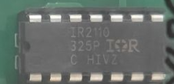

**IR2110 是一款高压、高速的功率 MOSFET 和 IGBT 驱动器芯片，由 国际整流器公司 设计生产。它是半桥驱动电路设计中非常经典和常用的芯片。**

1. 核心功能：

驱动一个半桥拓扑结构。

同时驱动高端（High-Side） 和低端（Low-Side） 的两个 N 沟道功率开关管（MOSFET 或 IGBT）。

为高端驱动提供自举（Bootstrap） 电源方案，简化了高压侧驱动的供电问题。

1. 关键特性：

高电压能力： 高端浮动电源电压可达 500V 或 600V（具体看后缀，如 IR2110 是 500V，IR2110S 是 600V）。低端工作电压通常为 10-20V。

高速开关： 具有快速的上升和下降时间（典型值在几十纳秒级别），适合高频开关应用（如开关电源、电机驱动、逆变器）。

独立的逻辑电源： 逻辑输入部分（接收控制信号）有独立的电源引脚（VDD，通常 3.3V/5V/15V），与功率驱动部分（VB, VS, HO, LO）电气隔离。这使其能方便地与微控制器（MCU）、DSP 或逻辑电路接口。

高低端驱动匹配： 高端和低端驱动通道具有相似的驱动能力（典型输出电流峰值 2A 左右）。

内置死区时间（非精准）： 其内部逻辑在高低端输入信号同时为高时，会将两个输出都强制拉低，提供基本的防共通（Shoot-Through） 保护。但这只是简单的互锁，通常仍需在外部控制器（如 MCU）中精确设置死区时间。

欠压锁定保护： 具有欠压锁定功能，当逻辑电源 VDD 或低端驱动电源 VCC 电压过低时，会禁用输出，防止器件在欠压状态下工作导致异常。

施密特触发输入： 逻辑输入具有施密特触发特性，增强了抗噪声干扰能力。

双通道兼容性： 其输入信号设计兼容双通道输入（HIN, LIN）或单通道输入加使能（SD）。

1. 典型应用：

电机驱动（直流无刷电机 BLDC、永磁同步电机 PMSM）

开关电源（AC-DC, DC-DC 转换器）

不间断电源

逆变器（DC-AC，如太阳能逆变器）

任何需要驱动半桥拓扑的功率电子设备。

1. 引脚封装：

最常见的是 14 引脚 PDIP（双列直插）和 16 引脚 SOIC（窄体贴片）。其他封装如 DIP-14, SOIC-16W 等也存在。

1. 重要设计考虑：

自举电路设计： 这是使用 IR2110 最关键的环节。需要选择合适的自举二极管和自举电容。二极管需要是快恢复或超快恢复二极管，电容的容量和耐压值需要根据开关频率和高端 MOSFET 的栅极电荷仔细计算。

死区时间设置： 强烈建议在控制器（MCU/PWM 芯片）中设置精确的死区时间，以防止上下管同时导通造成短路。IR2110 内部的互锁是最后一道防线，不应依赖它作为主要的死区控制。

栅极电阻： 需要在驱动输出（HO, LO）和功率管栅极之间串联电阻，用于调节开关速度、抑制振荡和过冲。

电源退耦： 在 VCC 和 COM 之间、VDD 和 VSS 之间需要就近放置高质量的退耦电容（通常为 0.1uF 陶瓷电容并联一个更大容量的电解或钽电容）。

布局布线： 功率回路（高 di/dt 路径）要尽量短小，驱动回路（尤其是 HO/LO 到 MOSFET 栅极）也要短。逻辑地和功率地（COM）的连接点需要仔细考虑。VB 和 VS 之间的自举电容必须非常靠近芯片引脚。

寄生导通（Miller Effect）： 在高 dV/dt 开关瞬间（特别是高端开关管导通时，低端管承受高压跳变），米勒电容可能导致低端管意外导通。有时需要在低端 MOSFET 栅源极之间加一个小电容或使用负压关断来抑制（IR2110 本身不支持负压关断）。

1. 替代型号/升级型号：

IR2113： 功能几乎相同，主要区别是 IR2113 的 SD 引脚功能是关断（低电平有效），而 IR2110 的 SD 引脚功能是使能（高电平有效）。逻辑电平阈值也可能略有不同。

IR2117, IRS2110： 类似功能。

IR2184(S)： 集成精准死区时间控制。

其他厂商： TI, ST, Infineon, ON Semi 等都有功能类似的半桥驱动芯片（如 UCC27211, L6384E, IRS2008 等）。

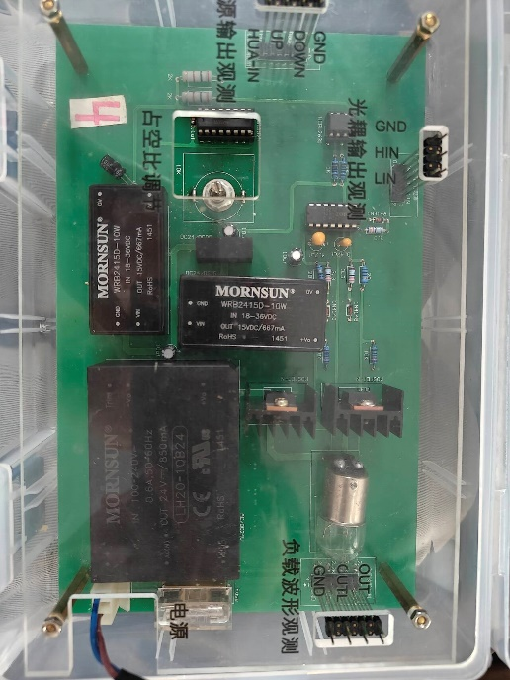

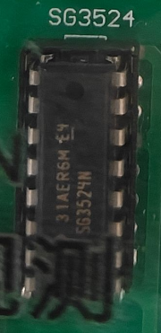

**SG3524N 是一款经典的电压模式脉宽调制控制器芯片，由 Silicon General（后被多家公司收购，包括Microchip Technology） 设计生产。后缀 N 通常表示 16引脚塑料双列直插封装。它是早期开关电源设计中应用极其广泛的 PWM 控制芯片，至今仍在一些传统设计、维修或教学场合中使用。**

1. 核心功能：

产生固定频率的脉宽调制信号，用于控制开关电源中的功率开关管。

电压模式控制： 通过反馈电压与内部基准电压比较来调节输出脉冲的宽度（占空比）。

内置线性锯齿波振荡器。

内置5.1V精密基准电压源。

提供两个交替输出的驱动信号，可直接驱动晶体管或配合外部驱动器驱动 MOSFET/IGBT。

1. 关键特性：

工作频率范围： 最高可达 100kHz (典型值，实际受限于设计和芯片版本)。频率由外部电阻 RT 和电容 CT 设定。

输出电压驱动能力： 每个输出通道可提供 100mA (峰值) 的拉/灌电流。注意： 这个驱动能力相对较小，通常不能直接驱动功率 MOSFET 或 IGBT，需要外加驱动级（如晶体管推挽电路或专用驱动器如 IR2110）。

基准电压： 内置 5.1V ±1% 高精度、低温漂基准源，最大输出电流 50mA，可为自身和外部电路（如误差放大器、反馈网络）供电。

误差放大器： 包含一个高增益、宽带宽的未补偿运算放大器，用于电压反馈比较。用户需在外部设计补偿网络（通常在补偿脚 Comp 和反相输入 Inv Input 之间）。

脉冲宽度调制比较器： 将误差放大器的输出与锯齿波比较，产生 PWM 脉冲。

1. 双路输出：

输出 A (Out A) 和 输出 B (Out B)： 通常是互补输出，但中间有死区时间。

输出方式： 可配置为 单端模式 (两路输出并联使用) 或 推挽/半桥模式 (两路交替输出)。

死区时间控制： 通过 **死区时间控制脚 (DT) ** 设置两路输出之间禁止同时导通的时间（死区），防止桥式电路中的直通短路。可通过一个电阻连接到基准或地来设定。

1. 关断/软启动：

关断脚 (Shutdown)： 施加高于 0.7V 的电压（通常接一个开关或保护电路）可立即禁止所有输出（强制低电平）。

该脚也可用于实现软启动：通过一个电容缓慢充电到高电平，使 PWM 脉冲宽度从零逐渐增大。

欠压锁定： 当电源电压 Vcc 低于阈值（典型值 ≈8V）时，芯片关闭输出和基准源，确保在欠压状态下不工作。

1. 引脚封装：

SG3524N： 指的就是 16 引脚 PDIP (塑料双列直插封装)。这是最常见的封装形式。

也有其他封装，如 SOIC-16 等（型号后缀不同）。

1. 典型应用：

单端拓扑： 正激、反激变换器 (将 Out A 和 Out B 并联使用)。

推挽拓扑： 推挽变换器。

半桥拓扑： 半桥变换器。

全桥拓扑： 需要额外的逻辑电路将两个 SG3524 的输出组合成全桥信号。

DC-DC转换器

离线式开关电源 (需配合高压启动和隔离)

逆变器 (DC-AC)

电池充电器

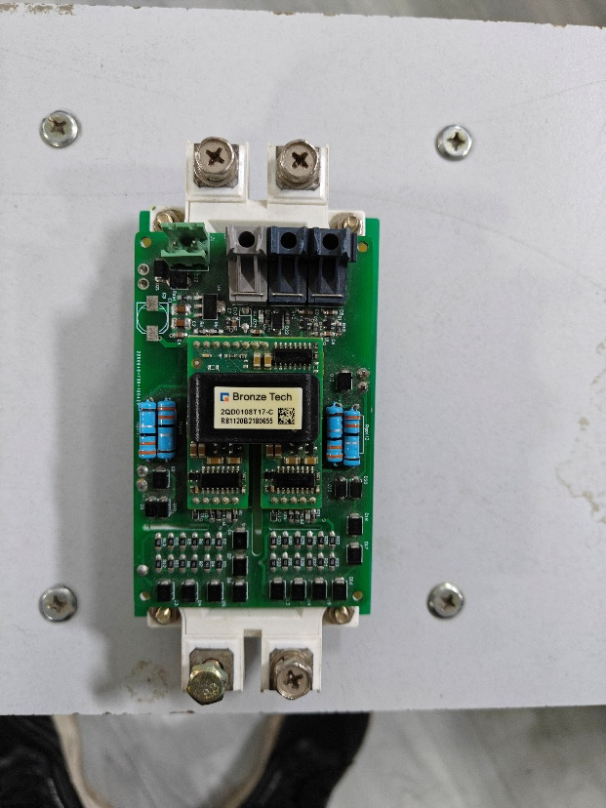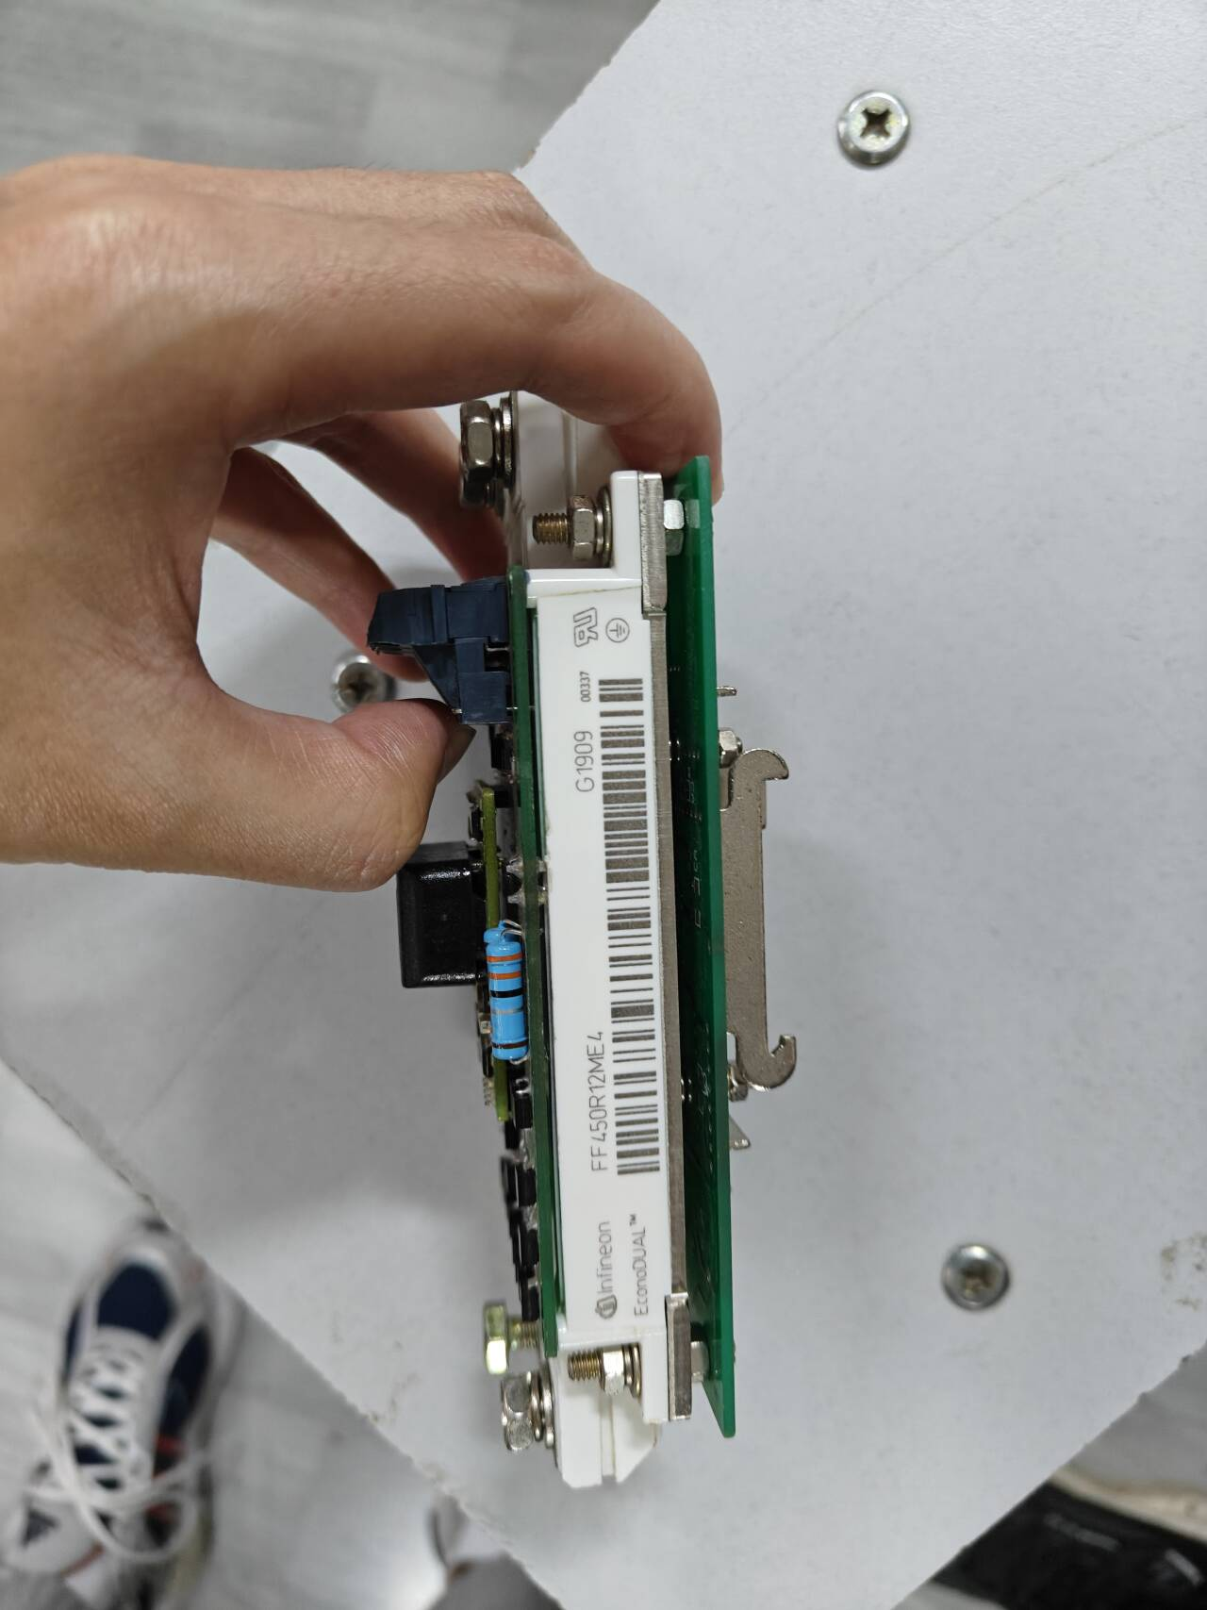

**英飞凌（Infineon） 的 FF450R12ME4 IGBT模块（EconoDUAL™ 封装）**

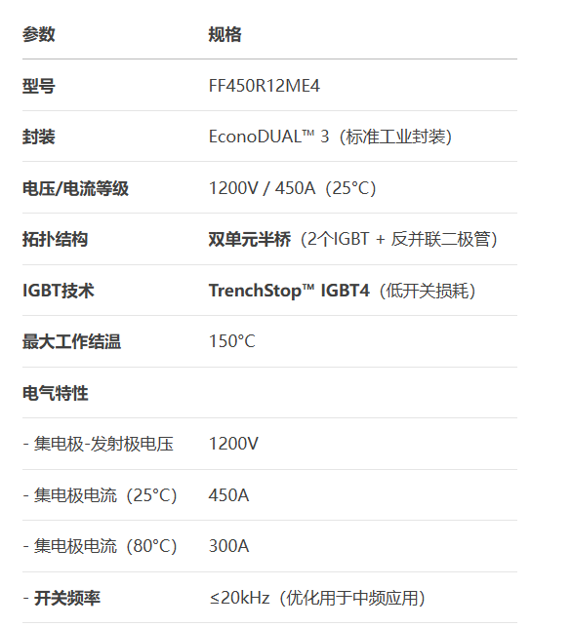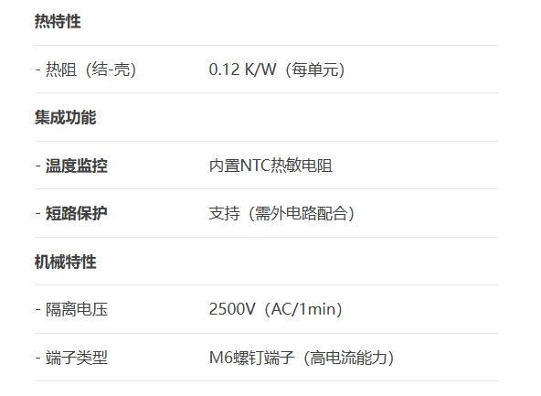

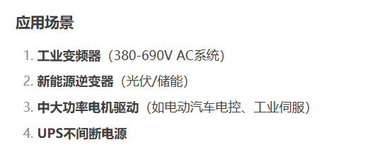

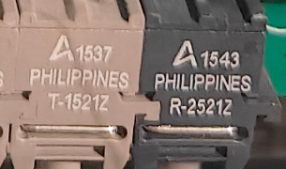

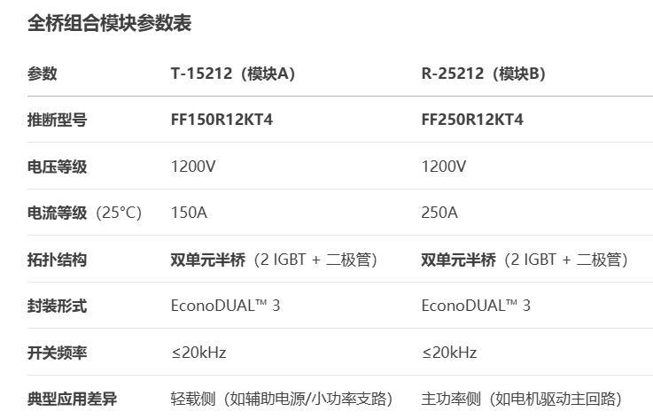

1. **实验记录**

